

高爾夫》女子台巡入會考，2020班周怡岑、吳佳晏八位新人
羅開Golf 頻道2020年5月1日 下午3:05
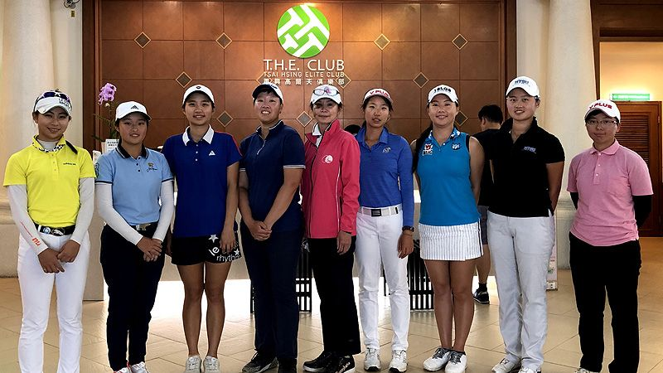
羅開新聞中心Thomas綜合報導 圖提供/TLPGA】台灣女子職業高爾夫協會（TLPGA）於四月二十八至三十日，在新竹湖口的再興高爾夫球場舉行2020年第一次入會測驗，今天完成最終回合，14名考生中，共有8人通過術科以及學科的考驗，取得台灣女子職業高爾夫協會的會員資格。
八位新進會員分別是周怡岑、吳佳晏、彭婕、楊斐茜、李昱伶、黃筱涵、林書林和戴佑珊。第一天因為風勢影響，加上心情略顯緊張，所有考生的成績都高於標準桿。
選手們在第二天逐漸恢復正常，這回合最佳成績是吳佳晏低標三桿的六十七桿。所有考生在今天的最終回合放手一博，成績大爆發，共有五人打出紅字，周怡岑六十七桿，以總桿兩百一十三桿成為這一次入會測驗的狀元。吳佳晏今天打出七十二桿，以兩百一十四桿，為次佳成績。彭婕兩百一十五桿，位居第三名。
戴佑珊在第十七洞捉下小鳥，最後一洞保帕，壓線通過測驗。
實力堅強，卻是在第二次參加入會測驗才取得會員資格的彭婕說，雖然參加許多女子台巡賽事，但一直想要取得TLPGA的會員資格。前一次未能過關覺得十分遺憾，這次如願以償，算是完成目標，以及許多親朋好友的期待。
吳佳晏以十六歲之齡取得TLPGA會員資格，她表示，往後的目標就是多參加比賽，多跟前輩學習，累積職業比賽的經驗。
姊妹檔一起報考的姊姊楊斐茜過關，妹妹楊亞賓因為第一天的八十五桿，即便第二、第三回合是七十三、七十二桿，也無緣取得資格。楊斐茜說，妹妹本來就是提早一年報考，這次失敗沒關係，學到了經驗，下一場再來過。
另外六人，因為三回合總成績超過標準十二桿，無法參加筆試，只能再接再厲，報考下次入會測驗。
TLPGA職業球員，同時也是監考官之一的梁宜羚表示，今年的新人資質不錯，即便落選的六位考生，技術層面都不成問題，比較不足的是抗壓性和穩定性，這是必須再磨練的地方。
新冠肺炎「2019-nCoV」（2019 Novel coronavirus）疫情嚴重，女子台巡許多賽事都因此延後或取消。

